亲爱的朋友们！

我是Asia，我们公司是一家组织国际展览的总经理。我们的展会Home Tech & Electra，在中亚地区是独一无二的，专门展示电子产品和家用电器。

1. 首先，我想提一下哈萨克斯坦共和国的地理位置，对于在中亚和欧洲进一步扩展业务非常有利。

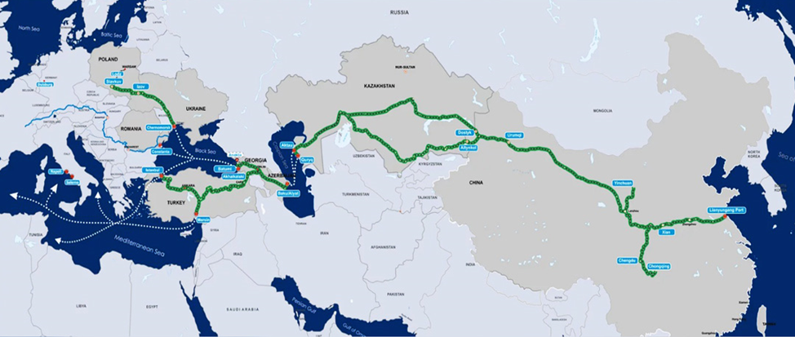

我要立刻说，我们邀请各种类型的协会、贸易商和分销商参加我们的展览：

- 来自中亚国家的邻国：乌兹别克斯坦、吉尔吉斯斯坦、塔吉克斯坦、土库曼斯坦

- 来自白俄罗斯、俄罗斯的商人，因为他们到哈萨克斯坦比到自己的首都更快，由于我们在单一关税同盟内，货物可以免税并且速度很快。

- 我们邀请来自阿塞拜疆（我们的“海上邻居”）、格鲁吉亚和伊朗的参展商

- 来自欧洲，主要是意大利和土耳其。

2. 今年，我国北部和西部发生了前所未有的洪灾（淹没了许多城市和村庄），人们及其家园、财产受到了影响。现在我国政府面临的问题是迅速提供住房，所有人都将自行修复财产。例如，截至4月15日，约有4000座房屋完全被淹没，这意味着水毁坏了所有电器设备。这意味着几个月后将需要更多：

- 4000台冰箱、洗衣机和暖气设备、烹饪设备等，总价值超过500万美元。这是最新的、真实的数据。

3. 官方统计数据显示，2023年哈萨克斯坦家电和电子产品市场规模达到了8700亿坚戈（19.6亿美元）。

4. 根据《福布斯哈萨克斯坦》的数据

- 据预测，2024年哈萨克斯坦市场家电销售收入将达到21.1亿美元。

- 预计2024年至2028年，市场年增长率将达到5.66%（2024年至2028年的平均值）。

- 预计到2028年，市场规模将达到1460万台。此外，预计2025年销售额将增长2.7%。

5. 关于电动汽车，情况如下：

电动充电站和加油站的供应不足。

哈萨克斯坦将电动汽车的免税进口期延长两年。哈萨克斯坦的总配额为3万辆免税和免税电动汽车。

6. 我们通过我们的B2B合作伙伴网络传播了关于展览的信息，并已经收到了关于有兴趣在哈萨克斯坦共和国组装冰箱、电热水壶、电动滑板车、电动砂轮机、电钻、电锤和其他商品的工厂代表的询问。

7. 我还要指出，我们的国家之间存在免签政策。

8. 亲爱的朋友们，请注册成为参展商，并提供产品目录。我们将提前将目录发送给来自各国的分销商，增加90%的B2B合同签订机会。利用这个机会扩大您的客户群。

亲爱的朋友们，我简要介绍了中亚和哈萨克斯坦的市场状况和需求。您可以在您收到的详细文件中阅读所有这些数据。我相信您已经明白，在当前阶段，在哈萨克斯坦市场上宣传自己是必要的。我们的平台 - 展会HomeTech & Electra (Хоумтек энд Электра) 是实现这一目标的绝佳方式。

谢谢！